COLÉGIO FAG
1st GRADE ______
ENGLISH ACTIVITY – 1st BIMESTER

PORTUGUÊS- 1º BIMESTRE–PROF: JAQUELINE
NAME:
DATE:

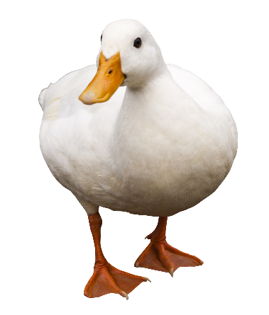
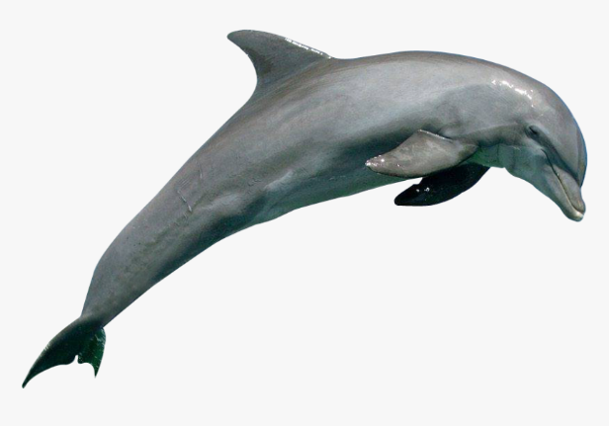
ON A PIECE OF PAPER, WRITE THE NAME OF THE PICTURES BELOW. THEY ALL START WITH LETTER D (Em um pedaço de papel separado, escreva os nomes das figuras abaixo, todas começam com a letra D). (não é necessário fazer a impressão da folha).

